**مملكة البحريـن**

**وزارة التربية والتعليـم**

**المدرسة البـاكـستـانـية - قسم اللغة العربية**

**المحتوى التعليمي – الالكتروني للصف الرابع الابتدائي للعام الدراسي 2020/2021**

**الصف : الرابع الابتدائي ( لغير الناطقين ) الكتاب : كتاب التدريبات اللغوية للصف الرابع .**

**عنوان الدرس : أقسام الكلام . رقم الصفحة : 17 ، 18**

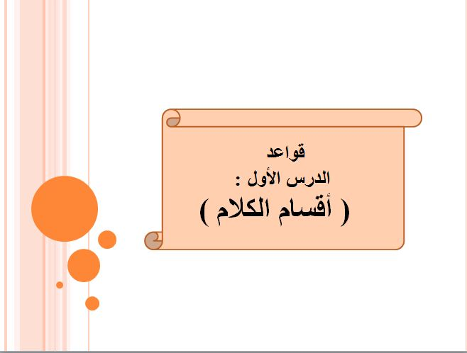

**قواعد**

**الدرس الأول :**

**( أقسام الكلام )**

**- أقرأ الأمثلة التالية ، و ألاحظ الفرق بين الكلمات الواردة فيها :**

|  |
| --- |
| **- ناصر يعيش في القرية .**  **- القرية بعيدة عن المدينة .**  **- يزرع الفلاح الفاكهة و الخضراوات .**  **- تربي الفلاحة الحيوانات و الطيور في المزرعة .**  **- الحياة في القرية بسيطة و مريحة .** |

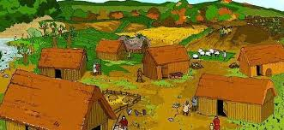

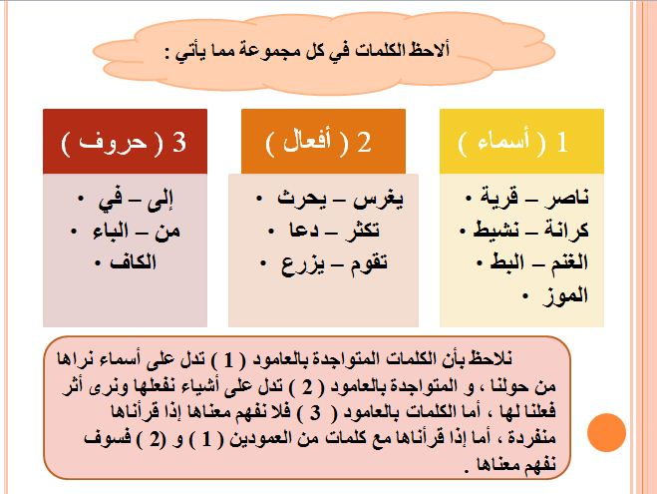

**في**

**عن**

**و**

**يعيش**

**يزرع**

**تربي**

**ناصر - القرية**

**المدينة - الفلاح**

**الحيوانات - الفاكهة**

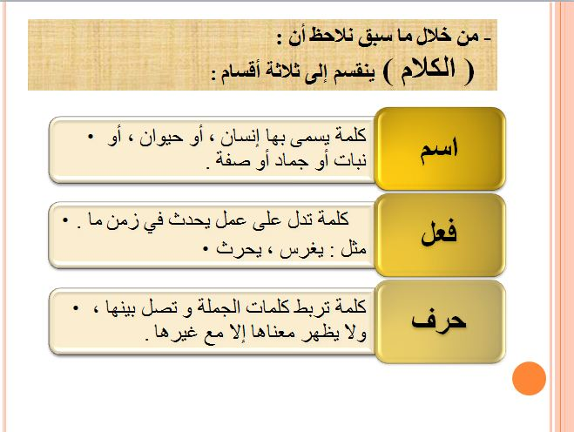



**الجد**



**نمر**



**مدرسة**

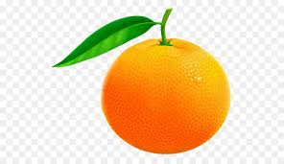

**برتقالة**

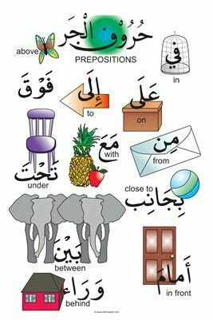

**ذهبت إلى المدرسة**



**الكرة على الصندوق**



**العصفور في القفص**

**هو : كلمة تربط كلمات الجملة و تصل بينها ، و لا يظهر معناها إلا مع غيرها .**

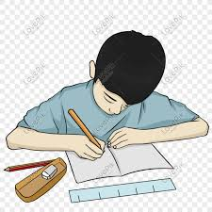

**يكتب**



**نام**



**يركض**

**هو : كلمة تدل على عمل يحدث في زمن ما**

**هو : كلمة يسمى بها إنسان أو حيوان أو نبات أو جماد أو صفة .**

